**PHIẾU TOÁN CUỐI TUẦN 21**

Họ và tên học sinh: Lớp:

**Bài 1. a) Em hãy điền dấu >, <, = vào ô trống sao cho phù hợp để chú chó về được đến nhà nhé!**

**b) Tô màu bức tranh theo ý thích.**



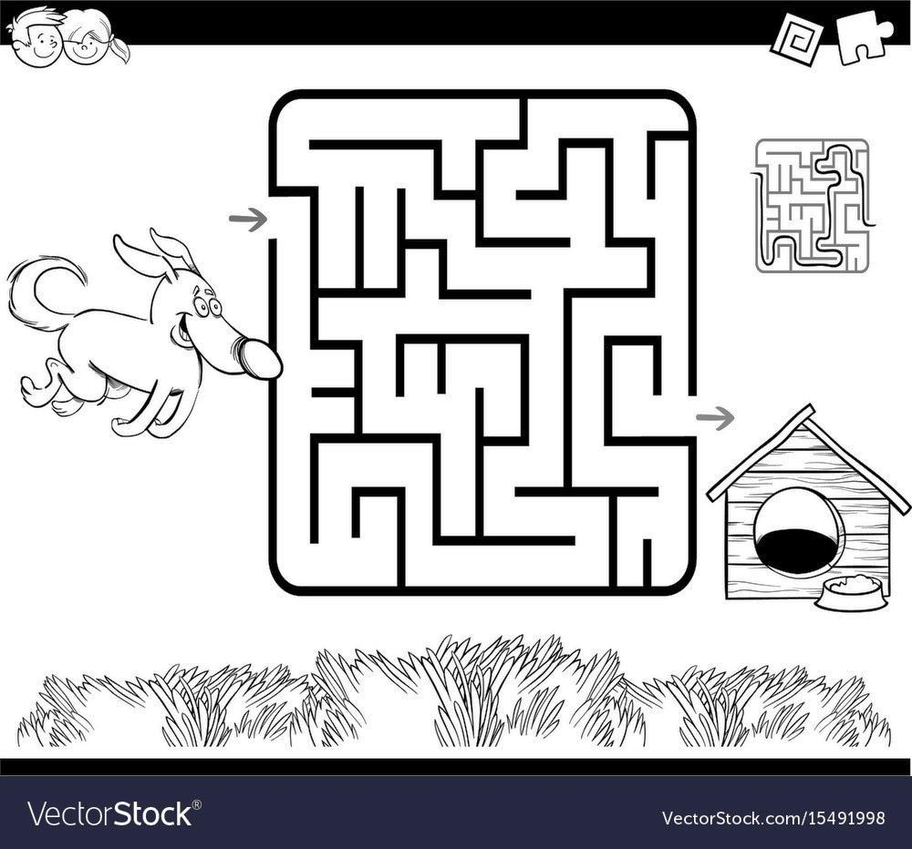





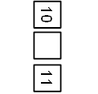











**Bài 2. Em hãy sắp xếp dãy số sau: 7 ; 15 ; 96 ; 20 ; 62.**

a) Theo thứ tự từ lớn đến bé:

b) Theo thứ tự từ bé đến lớn:

**Bài 3. Tổ Một làm được 20 lá cờ, tổ Hai làm được nhiều hơn tổ Một 1 chục lá cờ. Tổ Ba làm được nhiều hơn tổ Hai 5 lá cờ. Vậy:**

a) Tổ làm được số cờ ít nhất là:

b) Tổ làm được số cờ nhiều nhất là: